**Ctrl+F5 强制刷新缓存**

# 5.4测试

登录页面正常，个人中心可以上传更改头像。（但是上传头像的时候不能改变图片大小 会自动拉伸来适应 有道云就可以编辑头像大小 调整尺寸位置 简书就不可以）

首页文章推荐 （按照时间排序 显示的时间是创建文章的时间 但是是按照修改时间排序的）

文章里面 评论没问题 ，评论得评论也没问题 都可以用。

1. 注册账号时 手机收不到验证码。（所有验证码暂时都收不到）
2. 文章里面不能点赞。(已修复)
3. 首页作者推荐栏 点关注是直接进入到文章里面 不是直接关注用户。
4. 首页作者推荐栏 点击用户名字无法直接进入文章 只有点击用户头像才可以进入文章。
5. 首页文章推荐栏 点图片无法进去 只有点名字和文章可以进入。
6. 点击大logo无法回到主页。
7. 首页文章推荐 阅读 评论 点赞首页文章推荐栏仅用于显示总数
8. 首页往下拉滚动的时候，顶部logo哪一行 滚动时会变透明 但是logo几个大字母会影响观看下面的文章 容易看不清楚字。（除非鼠标指到上面 一直不透明的情况就不会影响到）

### 点赞测试要求：

注册登录之前和注册登录之后的区别

注册（或登录）之前和注册（或登录）之后能不能点赞，能点赞显示的什么提示（桃心变成实心的红色）→再点击第二次会显示（您已经点过赞啦）

不能点赞显示的什么提示（请您先登录后点赞）→跳转到登录页面→登录成功后进入刚刚的点赞页面

点赞一篇文章只能点一次赞

文章点赞过后不能取消赞

未登录是不能点赞的→会跳转到登录页面→登录成功后进入刚刚的点赞页面

文章里面点赞总数统计 会显示在首页文章推荐栏的本篇文章下面

# 5.7测试

更新：

**1.点击推荐作者栏可以看到更多作者**

**2.文章可以点赞**

文章点赞的样式是可以重复点击但是只算一次点赞 会亮起红心并随机出现颜色不同的一颗心（向上升）

**3.文章内评论（评论的评论）都可以点赞**

评论点赞依然是要登录过后才可以点赞 不然会弹出提示登录 然后自动跳转到登录/注册页面

评论点赞的样式是亮起红心（由空心变成实心）

4.首页文章推荐栏 上面显示的时间是创作这篇文章的时间 但是排序是按照最后一次的更改时间来排序的

5.登录注册页面 点大logo可以回到主页

6.如果有另外的浏览器或者又另外打开了页面 有一个地方已经登录 另外个地方再点登录会弹出以下对话框

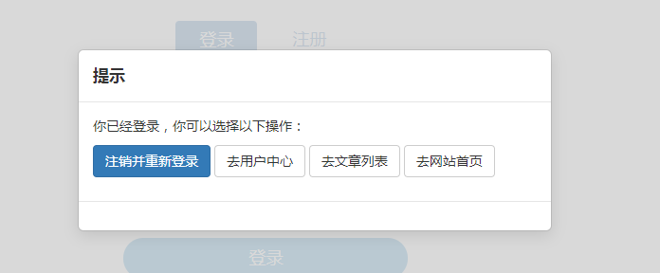

7.mynote暂时还不能写文章

8.点击首页作者推荐栏换一批（暂时没有反应 会出现下划线）

9.首页文章推荐栏 你点击那篇推荐文章的名字或者标题 就会一直出现下划线

10．首页文章推荐栏文章下面 指到就会自动加载更多 不需要点击

**11.点击文章里顶部笔记两个字就可以直接跳到本页的底部评论区**

12.文章底部评论框可以随意拉动大小

# 5.8测试

文章里面标题大纲变成了笔记标题（ctrl+q可以来回切换目录和笔记标题）

其作用一样 只是换了个名字

# 5.10测试

用户中心修改昵称页面 弹出的红字提示 **再**（在）字是个错别字